**מסמך אפיון למערכת "Blossom" :**

1. **רקע (הצגת הבעיה):**

בשביל להנות מהפריחה המלבבת שמאפיינת את מדינת ישראל, ניתן לבדוק באינטרנט את מקום וזמן הפריחה. אך לשיטה מספר חסרונות:

1. לרוב לא קיים מיקום מדויק של אזורי הפריחה, גם לא באמצעות GPS.
2. אין שבילים מוגדרים באזורי הפריחה ולפעמים אין אפשרות להגיע לאזור.
3. לפעמים מדובר רק על סוגי פרחים שנחשבים נדירים וכאלה שלא קיים לגביהם מידע לגבי מיקום פריחתם.
4. **מטרת הפרויקט:**

פיתוח מערכת אשר תציג למשתמשים אזורי פריחה במדינת ישראל, זמני פריחה ודרכי הגעה אל אותם האזורים.

* 1. **תרשים מערכת:**

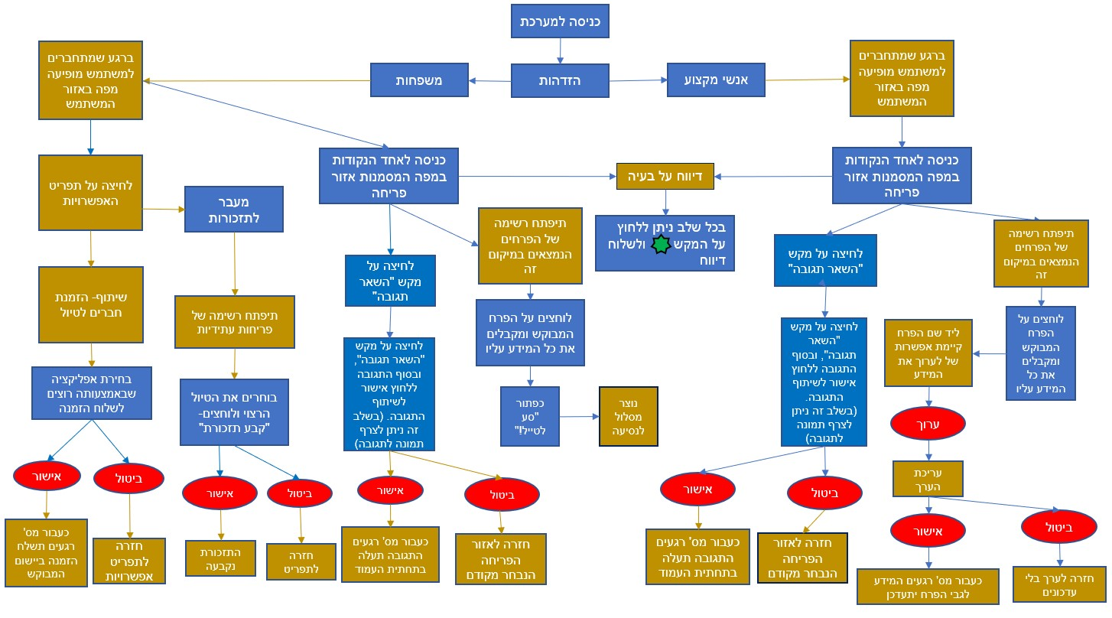

1. **תיאור מערכת**
   1. **אופי היישום:**

היישום יפותח כיישום **single web page.** לטובת שימוש בטלפונים חכמים, תפותח בעתיד אפליקציית **mobile**.  
**רכיב גיאוגרפי – API של Google Maps או של OSM –** יוחלט בהמשך.

**3.2 משתמשי המערכת:**

**משפחות** – משפחות לרוב מטיילות במסלולים משפחתיים, בעלי תווי שטח נוחים מבדרך כלל ולרוב מדובר במסלולים קצרים. המסלולים, בדרך כלל, ידועים ומפורסמים ולכן מספרם מוגבל. באמצעות התוכנה יהיה ניתן להרחיב את מספר המסלולים המשפחתיים במדינת ישראל.

**אנשי מקצוע שמתעסקים עם צמחים ופרחים (בוטנאים ואגרונומים) –** התוכנה יכולה להקל ולייעל את מחקרם והתעסקותם של אנשי המקצוע הרלוונטיים. על ידי כך שהיא תזרז את תהליך גילוי וזיהוי הפרחים, תעזור למפות עבורם את אזורי הפריחה ותקל על הגעתם לאותם אזורים. בכך התוכנה תעזור לייעול עבודתם של אנשי המקצוע.   
**משתמש administrator –** משתמש אשר באפשרותו הגדרת אזורי פריחה, עריכת מידע לגבי פרחים/אזורי פריחה ומתן הרשאות למשתמשים.

**3.3 רשימת יכולות של היישום:**

1. רכיב הבסיס של היישום יהיה רכיב גיאוגרפי.
2. היישום יציג את הפריחות הקיימות.
3. יהיה ניתן לראות תמונות של הפרחים
4. היישום יספק מידע לגבי סוג הפרחים.
5. יהיה ניתן לעשות תזכורת לגבי טיול עתידי בשביל לא להחמיץ את הפריחה.
6. משתמשים יוכלו להשאיר המלצות והצעות ביישום בשביל משתמשים עתידיים.

**מסכי המערכת:**

מסך ראשי, לאחר פתיחת היישום זה המסך הראשון שיפתח:

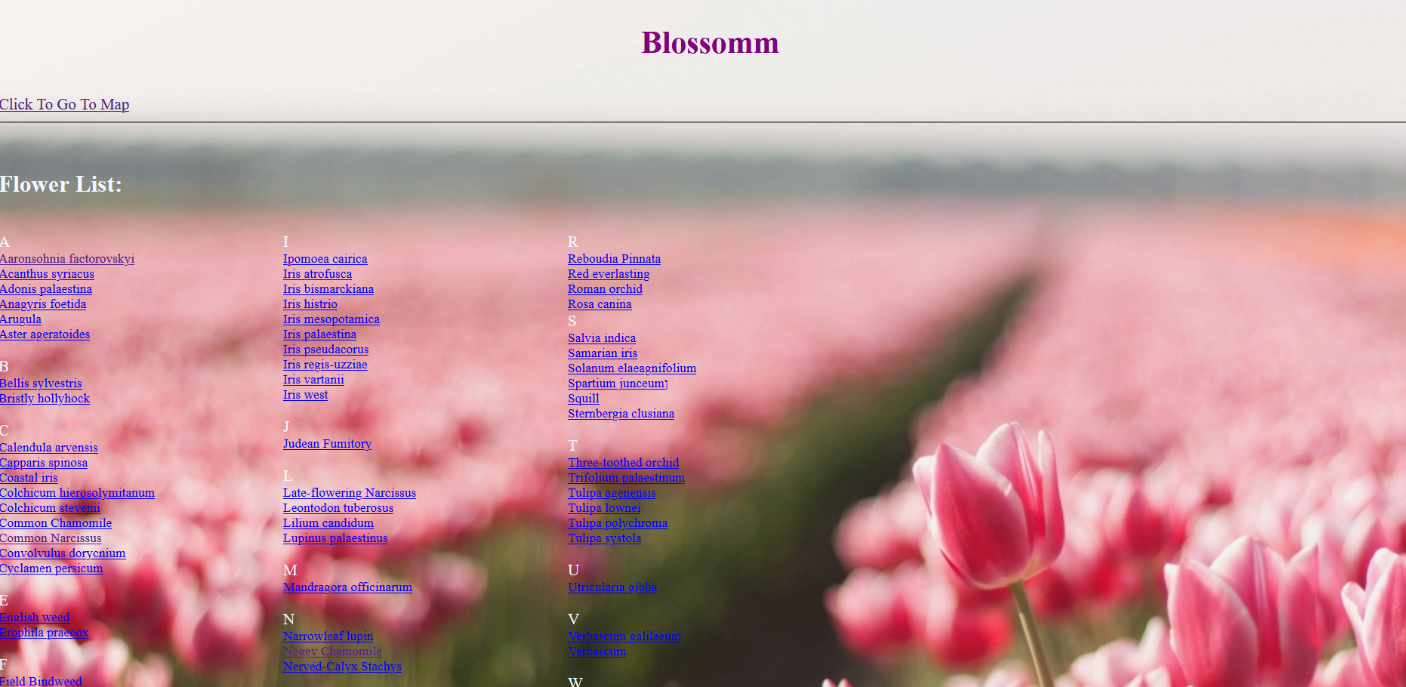

**מידע על הפרחים:**

בעת לחיצה על אחד משמות הפרחים יפתח כל המידע הרלוונטי על הפרח הכולל תמונה שלו.



בעת לחיצה על הכפתור הבא נעבור למפה של הארץ

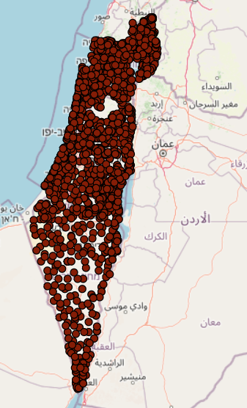

**מידע על פריחה:**

בעת לחיצה על אחד מנקודות הפריחה על המפה ינתן המידע הבא:

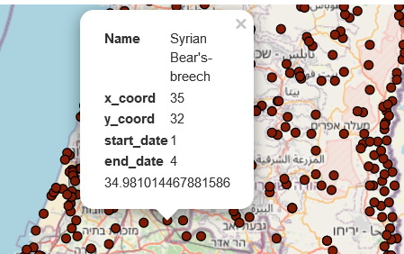

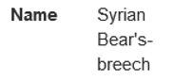

שם הפרח



תאריך התחלה,

תאריך סוף

**4. בסיסי נתונים:**  
  
בסיס נתונים התומך במערכת יכלול הן טבלאות של נתונים גיאוגרפיים והן טבלאות נתונים א"נ.  
כמו-כן, תתבצע שמירת מסמכים בפורמטים: *.docx, *.xlsx, *.pptx, *.pdf, *.jpeg ופורמטים נוספים של קבצי תמונות.  
  
  
  
**4.1 טבלאות הערכים השמורים:  
  
א. טבלת אזורים:**  
  
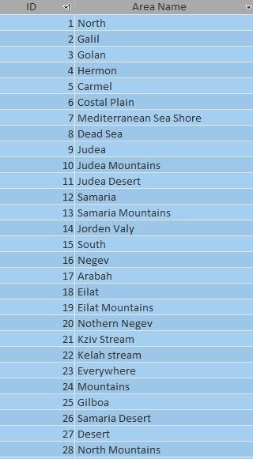

**ב. טבלת הפרחים:**  
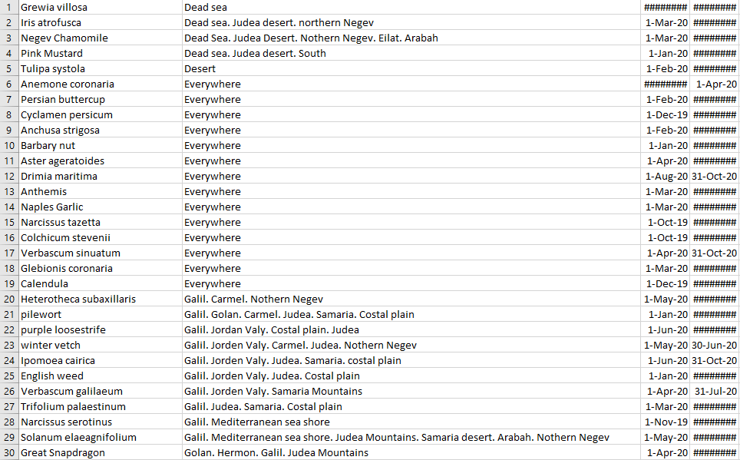  
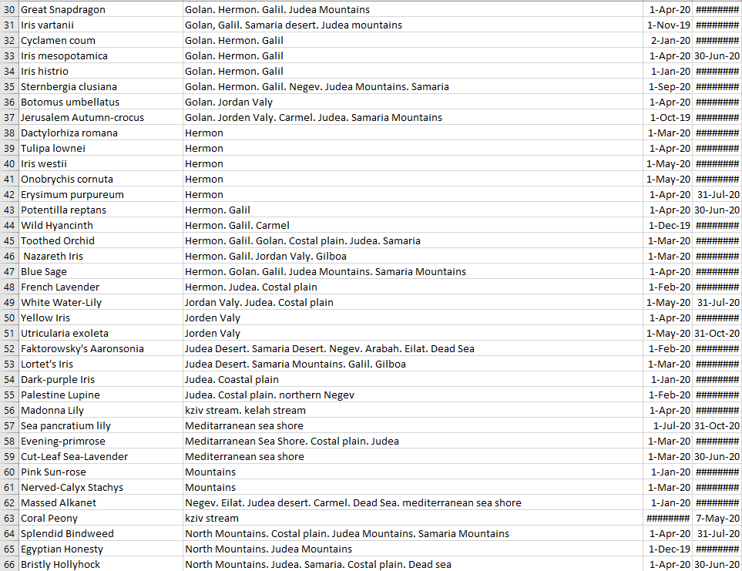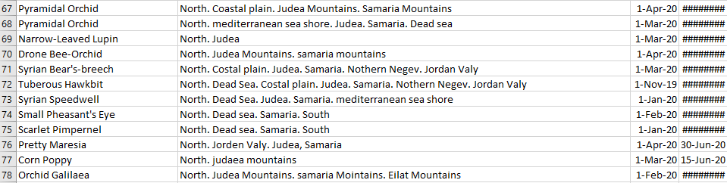

**4.2 מבנה מוצע של בסיסי הנתונים:**  
  
